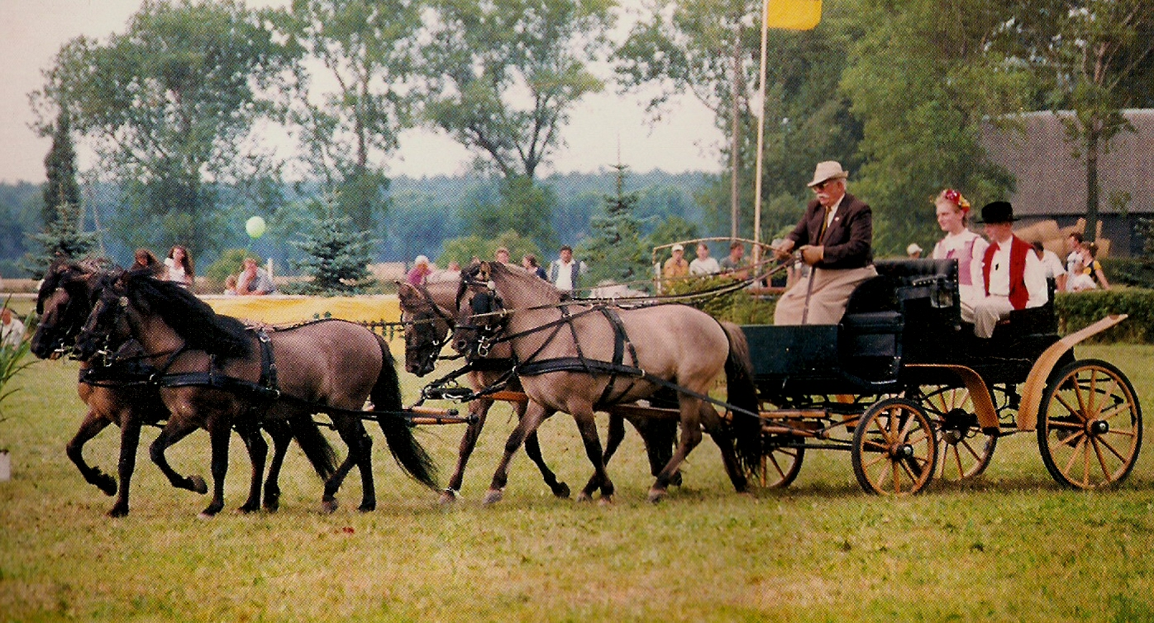
ZGŁOSZENIE

XIV WŁOŚCIAŃSKIE ZAWODY
W POWOŻENIU ZAPRZĘGAMI
MEMORIAŁ IRENEUSZA MAŚLIŃSKIEGO
ŚMIGIEL 1 MAJA 2017
IV - EDYCJA CYKLU „GRAND – PRIX” 2017

PROSIMY WYPEŁNIĆ FORMULARZ DRUKOWANYMI LITERAMI

Zgłoszenie: wpisujemy numer konkursu w kratce po prawej stronie
( szczegóły w regulaminie zawodów ) :

- Kategoria amatorów - konkursy nr ( dotyczy konkursów od 1 do 4 )

Powożący
Imię Nazwisko Wiek

Luzak
Imię Nazwisko Wiek

Adres
Miejscowość kod pocztowy
-
Ulica Nr domu / mieszk.
/

Konie duże Kuce ( właściwą kratkę zaznaczyć znakiem X )
Koń lewy: Koń prawy:
Imię Wiek Imię Wiek

Rok produkcji powozu:

Ważniejsze osiągnięcia Sportowe
WYPEŁNIA ORGANIZATOR
Numer Startowy Konkurs Rozstaw osi

Z.R.-SS”Pegaz”

